SCHEIKUNDEOLYMPIADE 2019

**CORRECTIEMODEL VOORRONDE 1**

**af te nemen in de periode van**

**14 tot en met 25 januari 2019**

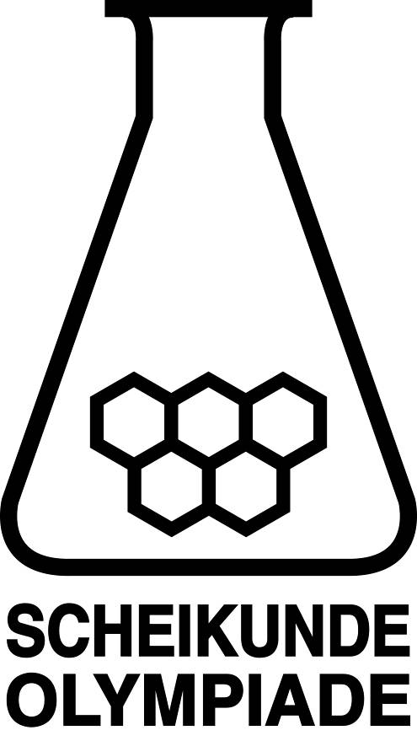



* **Deze voorronde bestaat uit 20 meerkeuzevragen verdeeld over 8 onderwerpen en 3 opgaven met in totaal 11 open vragen.**
* **De maximumscore voor dit werk bedraagt 78 punten (geen bonuspunten).**
* **Benodigde hulpmiddelen: (grafisch) rekenapparaat en BINAS 6e druk of ScienceData 1e druk.**
* **Bij elke vraag is het aantal punten vermeld dat een juist antwoord op die vraag oplevert.**
* **Bij de correctie van het werk moet bijgaand antwoordmodel worden gebruikt. Daarnaast gelden de algemene regels, zoals die bij de correctievoorschriften voor het CE worden verstrekt.**

1. Meerkeuzevragen (totaal 40 punten)

# per juist antwoord: 2 punten

|  |  |  |
| --- | --- | --- |
|  |  | **Koolstofchemie** |
| **1** | **C** | Zie onderstaande figuur.    I en II zijn spiegelbeeldisomeren die niet met elkaar tot dekking te brengen zijn.  III en IV zijn ook elkaars spiegelbeeld, maar door een rotatie van 180° zijn deze met elkaar tot dekking te brengen.  Dus zijn er drie stereo-isomeren. |

|  |  |  |
| --- | --- | --- |
| **2** | **D** | Bij estervorming uit een carbonzuur en een alcohol komt het zuurstofatoom van de OH groep van het alcoholmolecuul in het estermolecuul terecht. Zie het mechanisme: |
| **3** | **D** | De molecuulformule van 1,1′-bi(cyclobutaan) is C8H14. Dat is ook de molecuulformule van 2,3,4-trimethylpenta-1,3-dieen. Zie de structuurformule hieronder: |
|  |  | **Thermochemie, evenwichten** |
| **4** | **D** | Zie het energiediagram hieronder:    Dus de reactiewarmte voor de reactie C3H6O3 + ½ O2 → C3H4O3 + H2O bedraagt  —13,44·105 Jmol—1 + 11,65·105 Jmol—1 = —1,79·105 Jmol—1. |

|  |  |  |
| --- | --- | --- |
| **5** | **A** | Bij temperatuursverhoging verschuift de ligging van een evenwicht naar de endotherme kant – dat is hier naar rechts.  Bij drukverlaging verschuift de ligging van een evenwicht naar de kant in de reactievergelijking waar de meeste deeltjes in de gasfase staan. |
|  |  | **Structuren en formules** |
| **6** | **B** | Isotopen hebben hetzelfde atoomnummer (Z) maar een verschillend massagetal (M). |
| **7** | **B** | De elektronenformule van Cl2O is |
| **8** | **D** | De elektronenformules zijn als volgt: |
|  |  | **pH / zuur-base** | |
| **9** | **B** | (afgerond 2,1·10—3) | |
| **10** | **G** | Oplossing III is een bufferoplossing, de pH is na verdunnen nog steeds 9,30. Oplossing I is een oplossing van een sterke base. Bij verdunning met een factor 2 wordt de [OH−] dus twee keer zo klein. Dus de pH daalt naar 9,00. Oplossing II is een oplossing van een zwakke base. Bij verdunning verschuift het evenwicht NH3 + H2O NH4+ + OH− naar rechts. Bij verdunning met een factor 2 wordt de [OH−] dus minder dan twee keer zo klein. Dus de pH daalt minder dan in oplossing I. | |
|  |  | **Redox en elektrochemie** | |
| **11** | **A** | Waterstof is de reductor in een brandstofcel en reageert dus bij de negatieve elektrode. | |
| **12** | **C** | Fe2+ is de sterkste oxidator en reageert bij elektrolyse aan de negatieve elektrode. Fe2+ is de sterkste reductor en reageert bij elektrolyse aan de positieve elektrode. | |
| **13** | **D** | De vergelijking van de halfreactie in molecuulformules is:  C4H8O3 + H2O → C4H6O4 + 4 H+ + 4 e— | |
|  |  | **Reactiesnelheid** | |
| **14** | **C** | De halveringstijd voor een eerste orde reactie is constant. | |

|  |  |  |
| --- | --- | --- |
|  |  | **Analyse** |
| **15** | **B** | Wanneer een druppel van een blauwgekleurde joodoplossing aan een natriumsulfietoplossing wordt toegevoegd, zal de druppel ontkleuren omdat het jood met sulfiet reageert in een redoxreactie. Jood reageert niet met sulfaat.  Wanneer een oplossing van natriumsulfiet aan een blauwgekleurde joodoplossing wordt toegevoegd, zal ook een reactie optreden tussen jood en sulfiet, maar er zal geen kleurverandering te zien zijn omdat het jood in overmaat aanwezig is. |
| **16** | **B** | Tijdens de eerste titratie daalt het vloeistofniveau in de buret, zonder dat er vloeistof uitstroomt. Het lijkt dan alsof teveel vloeistof wordt toegevoegd. Bij de tweede en derde titratie is de uitstroomopening gevuld en zal, bij een juiste uitvoering, beide keren vrijwel evenveel titreervloeistof worden gebruikt. |
| **17** | **E** | Het is de titratie van een zwak zuur met een sterke base. De pH van de oplossing die ontstaat in het equivalentiepunt is hoger dan 7. Dus thymolblauw is de beste indicator. De oplossing gaat van zuur naar basisch, dus de kleuromslag is van geel naar blauw. |
|  |  | **Rekenen en Groene chemie** |
| **18** | **B** | De reactievergelijking is: Cu2O + H2 → 2 Cu + H2O |
| **19** | **B** | De reactievergelijking is: Na2CO3 + 2 H+ → 2 Na+ + H2O + CO2  In het begin was er 25,0 (mL)×1,80 (mmolmL—1) = 45,0 mmol H+. Er is gevormd  = 17,5 mmol CO2 dat heeft gereageerd met 2×17,5 = 35,0 mmol H+,  dus over 45,0 — 35,0 = 10,0 mmol H+. Dus (m)mol(m)L—1. |
| **20** | **G** | *E*-factor = |

Open opgaven (totaal 38 punten)

1. Zuuranhydriden 7 punten
2. Maximumscore 3

Een juist antwoord kan er als volgt uitzien:



per juiste structuurformule 1

1. Maximumscore 2

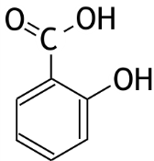Een juist antwoord kan er als volgt uitzien:

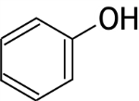Indien de volgende structuurformule is gegeven: 1

1. Maximumscore 2

Een juist antwoord kan er als volgt uitzien:

1. Kaliumdichromaatoplossing 12 punten
2. Maximumscore 2

Een juist antwoord kan als volgt zijn geformuleerd:

Bij verdunning verschuift (de ligging van) een evenwicht in de richting van het grootste aantal deeltjes (in de reactievergelijking).

In de vergelijking van evenwicht 1 staan (afgezien van H2O dat oplosmiddel is) rechts twee deeltjes en links staat één deeltje, dus (de ligging van) het evenwicht verschuift naar rechts.

* bij verdunning verschuift (de ligging van) een evenwicht in de richting van het grootste aantal deeltjes (in de reactievergelijking) 1
* bij evenwicht 1 staan rechts twee deeltjes en links staat één deeltje, dus (de ligging van) het evenwicht verschuift naar rechts 1

Indien een antwoord is gegeven als: „In evenwicht 1 staan links en rechts twee deeltjes. Dus het evenwicht verschuift niet (bij verdunning).” 1

1. Maximumscore 3

Een juist antwoord kan als volgt zijn geformuleerd:

Bij verlaging van de pH neemt de [H3O+] toe. (De ligging van) evenwicht 2 verschuift daardoor naar links. Door toename van [HCrO4−] verschuift (de ligging van) evenwicht 1 naar links. Dus [Cr2O72−] wordt groter.

* bij verlaging van de pH neemt de [H3O+] toe 1
* verschuiving van (de ligging van) evenwicht 2 in overeenstemming met de genoemde verandering van [H3O+] 1
* verschuiving van (de ligging van) evenwicht 1 in overeenstemming met de genoemde verschuiving van (de ligging van) evenwicht 2 en conclusie 1

*Opmerking*

*Wanneer als antwoord is gegeven:* „*Bij verlaging van de pH verschuift evenwicht 2 naar links. Door toename van [HCrO4−] verschuift evenwicht 1 naar links. Dus [Cr2O7 2−] wordt groter.*”*, dit goed rekenen.*

1. Maximumscore 3

Een voorbeeld van een juiste berekening is:



, dus de [HCrO4−] is  keer zo groot als de [CrO42−].

* berekening van [H3O+]: 10−3,50 1
* juiste evenwichtsvoorwaarde, eventueel (gedeeltelijk) ingevuld 1
* rest van de berekening 1

1. Maximumscore 4  
   Een voorbeeld van een juist antwoord is:

 



* juiste evenwichtsvoorwaarden voor evenwicht 1 en evenwicht 2 1
* juiste evenwichtsvoorwaarde voor evenwicht 3 1
* juist combineren van twee evenwichtsvoorwaarden 1
* rest van de afleiding 1

1. Natriumperjodaat en natriumjodaat 19 punten
2. Maximumscore 3

Voorbeelden van een juist antwoord zijn:

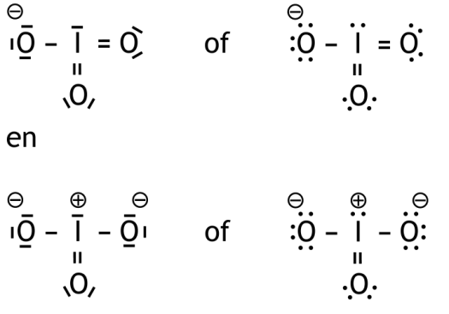

* totaal dertien elektronenparen getekend 1
* alle bindende en niet-bindende elektronenparen juist 1
* ladingen juist 1

Indien in een overigens juiste lewisstructuur niet alle zuurstofatomen voldoen aan de octetregel, bijvoorbeeld in een structuur als

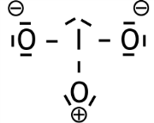

2

Indien een overigens juiste lewisstructuur is gegeven waarin alle atomen voldoen aan de octetregel, bijvoorbeeld een structuur als

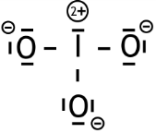

2

*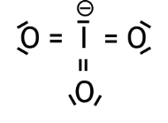Opmerking  
Wanneer een lewisstructuur is gegeven als , dit goed rekenen.*

1. Maximumscore 3  
   2 IO4− + 16 H+ + 14 e− → I2 + 8 H2O

* IO4− en H+ voor de pijl en I2 en H2O na de pijl 1
* e− voor de pijl 1
* juiste coëfficiënten 1

Indien de vergelijking 2 I− → I2 + 2 e− is gegeven 0

*Opmerking  
Wanneer de vergelijking IO4− + 8 H+ + 8 e− → I− + 4 H2O is gegeven, dit goed rekenen.*

1. Maximumscore 2

* schoonmaken met gedestilleerd water is niet nodig. 1
* voorspoelen met de kaliumjodide-oplossing is niet nodig 1

1. Maximumscore 11  
   Voorbeelden van een juiste berekening met bijbehorend scoringsvoorschrift zijn:

* Stel het monster bevat bevat *x* g NaIO4 en *y* g NaIO3, dat is  mol NaIO4 en  mol NaIO3.

In de 10,00 mL oplossing zat dus  mol IO4− en  mol IO3−.

In reactie 1 ontstaat dan  mol I2 en in reactie 2 ontstaat  mol I2.   
Dus totaal ontstaat  mol I2.

Voor de titratie was  mol S2O32− nodig en dat heeft gereageerd met  mol I2.

Dus: = (vergelijking 1)

Tevens geldt *x* + *y* = 0,500 (vergelijking 2)

Oplossen van dit stelsel van vergelijkingen levert *x* = 0,301 en *y* = 0,199.

Het onderzochte mengsel bevatte dus 0,301 g NaIO4 en 0,199 g NaIO3.

* berekening van de molaire massa’s van NaIO4 en NaIO3: respectievelijk 213,9 (gmol−1) en 197,9 (gmol−1) 1
* berekening van het aantal mol NaIO4 en NaIO3 in de 0,500 g van het monster: respectievelijk *x* delen door de molaire massa van NaIO4 en *y* delen door de molaire massa van NaIO3 1
* berekening van het aantal mol IO4− en IO3− in de 10,00 mL oplossing: het aantal mol NaIO4 en NaIO3 in de 0,500 g van het monster vermenigvuldigen met 10,00 (mL) en delen door 100 (mL) 1
* berekening van het aantal mol I2 dat in reactie 1 wordt gevormd: het aantal mol IO4− in de 10,00 mL oplossing vermenigvuldigen met 4 1
* berekening van het aantal mol I2 dat in reactie 2 wordt gevormd: het aantal mol IO3− in de 10,00 mL oplossing vermenigvuldigen met 3 1
* berekening van het totale aantal mol I2 dat wordt gevormd: het aantal mol I2 dat in reactie 1 wordt gevormd optellen bij het aantal mol I2 dat in reactie 2 wordt gevormd 1
* berekening van het aantal mol S2O32− dat voor de titratie is gebruikt: 16,87 (mL) vermenigvuldigen met 10−3 (LmL−1) en met 0,1025 (molL−1) 1
* berekening van het aantal mol I2 dat tijdens de titratie heeft gereageerd: het aantal mol S2O32− dat voor de titratie is gebruikt, delen door 2 1
* gelijkstellen van het totale aantal mol I2 dat in reactie 1 en reactie 2 is gevormd aan het aantal mol I2 dat tijdens de titratie heeft gereageerd (vergelijking 1) 1
* *x* + *y* = 0,500 (vergelijking 2) 1
* oplossen van het stelsel van twee vergelijkingen met twee onbekenden 1
* Voor de titratie was  mmol S2O32− nodig en dat heeft gereageerd met  mmol I2.

Stel de 10,00 mL oplossing bevat *x* mmol NaIO4 en *y* mmol NaIO3.

Dus totaal ontstaat 4 *x* + 3 *y* mmol I2.

Dus: = (vergelijking 1)

Tevens geldt  (vergelijking 2)

Oplossen van dit stelsel van vergelijkingen levert *x* = 0,14 en *y* = 0,10.

Het onderzochte mengsel bevatte dus  g NaIO4 en 0,500 − 0,30 = 0,20 g NaIO3.

* berekening van het aantal mmol S2O32− dat voor de titratie is gebruikt: 16,87 (mL) vermenigvuldigen met 0,1025 (mmolmL−1) 1
* berekening van het aantal mmol I2 dat tijdens de titratie heeft gereageerd: het aantal mmol S2O32− dat voor de titratie is gebruikt, delen door 2 1
* notie dat het aantal mmol I2 dat in reactie 1 wordt gevormd gelijk is aan het aantal mmol IO4− in de 10,00 mL oplossing (bijvoorbeeld gesteld als *x*) vermenigvuldigd met 4 1
* notie dat het aantal mmol I2 dat in reactie 2 wordt gevormd gelijk is aan het aantal mmol IO3− in de 10,00 mL oplossing (bijvoorbeeld gesteld als *y*) vermenigvuldigd met 3 1
* berekening van het totale aantal mmol I2 dat wordt gevormd: het aantal mmol I2 dat in reactie 1 wordt gevormd optellen bij het aantal mmol I2 dat in reactie 2 wordt gevormd 1
* gelijkstellen van het totale aantal mmol I2 dat in reactie 1 en reactie 2 is gevormd aan het aantal mmol I2 dat tijdens de titratie heeft gereageerd (vergelijking 1) 1
* berekening van de molaire massa’s van NaIO4 en NaIO3: respectievelijk 213,9 (gmol−1) en 197,9 (gmol−1) 1
* (vergelijking 2) 1
* oplossen van het stelsel van twee vergelijkingen met twee onbekenden 1
* berekening van het aantal g NaIO4 in de 10,00 mL oplossing: *x* vermenigvuldigen met 10−3 (molmmol−1) en met de molaire massa van NaIO4 1
* berekening van het aantal g NaIO4 en NaIO3 in 0,500 g: het aantal g NaIO4 in de 10,00 mL oplossing vermenigvuldigen met 100 (mL) en delen door 10,00 (mL) (is het aantal g NaIO4 in de 0,500 g) en het aantal g NaIO4 in de 0,500 g aftrekken van 0,500 g (is het aantal g NaIO3 in de 0,500 g) 1

*Opmerking  
Wanneer bij deze berekeningswijze het antwoord in vier significante cijfers is gegeven, dit niet aanrekenen.*

* Indien het mengsel uitsluitend uit NaIO3 zou bestaan, zou voor de titratie nodig zijn geweest  mL natriumthiosulfaatoplossing.

Indien het mengsel uitsluitend uit NaIO4 zou bestaan, zou voor de titratie nodig zijn geweest  mL natriumthiosulfaatoplossing.

Er was nodig 16,87 mL natriumthiosulfaatoplossing, dus er zat  g NaIO4 in het onderzochte mengsel,   
alsmede 0,500 — 0,301 = 0,199 g NaIO3.

* berekening van de molaire massa’s van NaIO4 en NaIO3: respectievelijk 213,9 (gmol−1) en 197,9 (gmol−1) 1
* berekening van het aantal gram stof in de 10,00 mL oplossing: 0,500 (g) vermenigvuldigen met 10,00 (mL) en delen door 100 (mL) 1
* berekening van het aantal mol IO3− in de 10,00 mL oplossing indien het monster uitsluitend uit NaIO3 zou bestaan: het aantal gram stof in de 10,00 mL oplossing delen door de molaire massa van NaIO3 1
* berekening van het aantal mol I2 dat zou ontstaan indien het monster uitsluitend uit NaIO3 zou bestaan: het aantal mol IO3− in de 10,00 mL oplossing indien het monster uitsluitend uit NaIO3 zou bestaan, vermenigvuldigen met 3 1
* berekening van het aantal mol IO4− in de 10,00 mL oplossing indien het monster uitsluitend uit NaIO4 zou bestaan: het aantal gram stof in de 10,00 mL oplossing delen door de molaire massa van NaIO4 1
* berekening van het aantal mol I2 dat zou ontstaan indien het monster uitsluitend uit NaIO4 zou bestaan: het aantal mol IO4− in de 10,00 mL oplossing indien het monster uitsluitend uit NaIO3 zou bestaan, vermenigvuldigen met 4 1
* berekening van het aantal mol S2O32− dat voor de titraties nodig zou zijn: het aantal mol I2 dat in beide gevallen zou zijn gevormd, vermenigvuldigen met 2 1
* berekening van het aantal mL natriumthiosulfaatoplossing dat in beide gevallen nodig zou zijn: het aantal mol S2O32− dat voor de titraties nodig zou zijn delen door 0,1025 (molL−1) en vermenigvuldigen met 103 (mLL−1) 1
* berekening van het aantal gram NaIO4 in de 0,500 g monster: het verschil van 16,87 (mL) en het aantal mL natriumthiosulfaatoplossing dat voor de titratie nodig zou zijn indien het mengsel uitsluitend uit NaIO3 zou bestaan, delen door het verschil van het aantal mL natriumthiosulfaatoplossing dat voor de titratie nodig zou zijn indien het mengsel uitsluitend uit NaIO4 zou bestaan en het aantal mL natriumthiosulfaatoplossing dat voor de titratie nodig zou zijn indien het mengsel uitsluitend uit NaIO3 zou bestaan en het quotiënt vermenigvuldigen met 0,500 (g) 2
* berekening van het aantal gram NaIO3 in de 0,500 g monster: het aantal gram NaIO4 in de 0,500 g monster aftrekken van 0,500 (g) 1